INDICAÇÃO nº 493/2020

SÚMULA: - Solicita providências do Executivo, junto a Secretaria de Governo, para que seja realizada a Implantação de dois redutores de velocidade (lombadas), sendo, uma na altura do nº 80 e outra na altura do nº 100, da rua Fernando de Noronha, Pq. Suburbano, neste Município.

INDICO à Mesa, na forma regimental vigente, seja oficiado ao Excelentíssimo Senhor Igor Soares Ebert, Prefeito Municipal, para que seja realizada a Implantação de dois redutores de velocidade (lombadas), sendo, uma na altura do nº 80 e outra na altura do nº 100, da rua Fernando de Noronha, Pq. Suburbano, neste Município.

Justificativa

Senhor Presidente,
Senhoras Vereadoras,
Senhores Vereadores,

Solicito os bons préstimo no sentido de instalar na rua Fernando de Noronha, dois redutores de velocidade (lombada), haja vista, que o local tem uma extensão imensa, a qual seja mais de 300 metros, conforme Google Maps (anexo) e não conta com nenhuma lombada.

Diante disso, solicitamos que seja instalado um redutor na altura do número 80, e outra, na altura do número 100, da referida rua.

Cumpre nos informar, que moradores da região vem solicitaram ajuda desde gabinete desde 2017, haja vista, que a referida rua dispõe de um grande fluxo de veículos, os quais andam em alta velocidade por não ter fiscalização, ou placas de indicação de velocidade permitida, colocando assim, em risco a vida dos moradores, além de transeuntes que trafegam pelo local, sem contar, que há um grande fluxo de crianças que usam a rua para lazer em suas horas de lazer.
Desta maneira, a boa e correta circulação de munícipes fica prejudicada, colocando em risco os motoristas e pedestres que se utilizam a referida rua, conforme segue fotos do local.

Destarte, ainda, que este gabinete vem pleiteando tal solicitação há algum tempo, conforme Indicações de Nºs 1096/2017; 1537/2017 e por último 618/2019, todas sem êxito de resposta.

No mais, sabemos que é direito da população poder contar com a correta infraestrutura municipal, ou seja, que atenda às suas necessidades, como por exemplo, que mantenha as ruas da cidade com extrema segurança, naquilo que cabe ao poder público.

Por isso, pedimos que providências sejam tomadas o mais breve possível.

Sala das Sessões Bem-vindo Moreira Nery, 27 de janeiro de 2020.
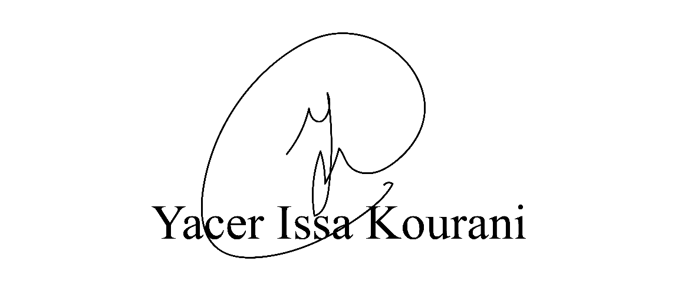
VEREADOR- PSB

